Разозлилася старуха зима: задумала она всякое дыхание со света сжить. Прежде всего стала она до птиц добираться: надоели ей они своим криком и писком.
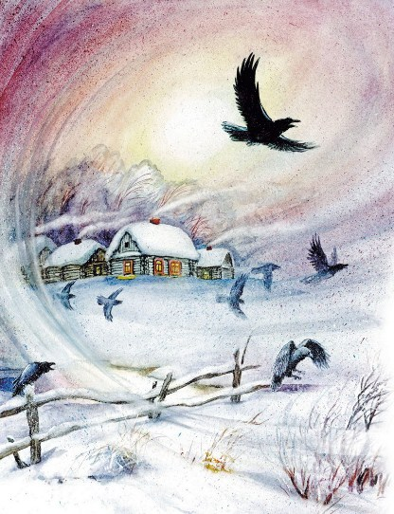
Подула зима холодом, посорвала листья с лесов и дубрав и разметала их по дорогам. Некуда птицам деваться: стали они стайками собираться, думушку думать. Собрались, покричали и полетели за высокие горы, за синие моря, в теплые страны. Остался воробей, и тот под стреху [Стреха, застреха – нижний край крыши, образующий навес.] забился.
Видит зима, что птиц ей не догнать: накинулась на зверей. Запорошила снегом поле, завалила сугробами леса; одела деревья ледяной корой и посылает мороз за морозом. Идут морозы один другого злее, с ёлки на ёлку перепрыгивают, зверей пугают.
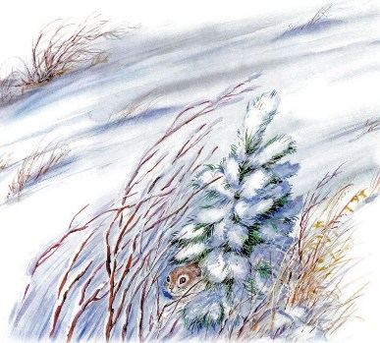
Не испугалися звери: у одних шубы тёплые, другие в глубокие норы запрятались; белка в дупле орешки грызёт; медведь в берлоге лапу сосёт; заинька прыгаючи греется; а лошадки, коровки, овечки давным-давно в тёплых хлевах готовое сено жуют, тёплое пойло пьют.
Пуще злится зима – до рыб она добирается; посылает мороз за морозом, один другого лютее. Морозцы бойко бегут, молоточками громко постукивают: без клиньев, без подклинков по озёрам, по рекам мосты строят. Замёрзли реки и озёра, а только сверху; а рыба вся вглубь ушла; под ледяной кровлей ей ещё теплее.
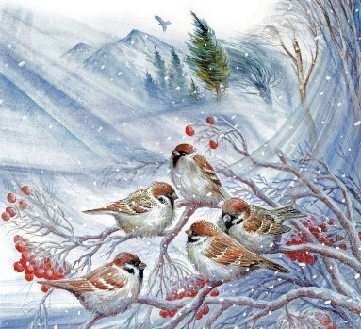
«Ну постой же, – думает зима, – дойму я людей», – и шлёт мороз за морозом, один другого злее. Заволокли морозы узорами оконницы в окнах; стучат и в стены, и в двери, так, что брёвна лопаются. А люди затопили печки, пекут себе блины горячие да над зимой подсмеиваются. Случится кому за дровами в лес ехать, наденет он тулуп, валенки, рукавицы тёплые, да как примется топором махать, даже пот прошибёт. По дорогам, будто зиме на смех, обозы потянулись; от лошадей пар валит; извозчики ногами потапывают, рукавицами похлопывают, плечами передёргивают, морозцы похваливают.
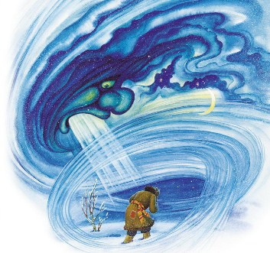
Обиднее всего показалось зиме, что даже малые ребятишки – и те её не боятся! Катаются себе на коньках да на санках, в снежки играют, мороз кличут: «Приди-ка подсобить!» Щипнёт зима со злости одного мальчугана за ухо, другого за нос, те даже побелеют; а мальчик схватит снега, давай тереть, – и разгорится у него лицо как огонь.
Видит зима, что ничем ей не взять: заплакала со злости. Со стрех зимние слёзы закапали… видно, весна недалёко!
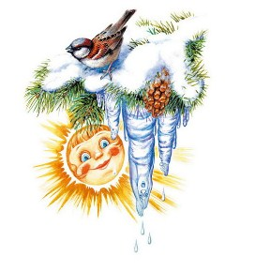
Иллюстрации Ивана Цыганкова

